Софтуерна спецификация
за
Апликация „викторина“ за тестове
Версия 0
Подготвена от Александър Инджов
Януари 25,2017
Съдържание
1. Увод 1
1.1 Цел 2
1.2 Конвенции за документа 2
1.3 Предназначена публика и предложена литература за четене 3
1.4 Обхват на продукта 3
1.5 Референции 4
2. Цялостно описание 9
2.1 Переспективи на продукта 9
2.2 Функции на продукта 12
2.3 Потребители които ще го ползват и Характеристики 12
2.4 Работна среда 13
2.5 Ограничения за Дизайна и Имплементацията 14
2.6 Документация за клиента 14
3. Външни интерфейсни изисквания 19
3.1 Потребителски интерфейс 19
3.2 Хардуерни Интерфейси 24
3.3 Софтуерни Интерфейси 24
3.4 Комуникационни Интерфейси 26
4. Системни функционалности 27
4.1 Логин за студенти в програмата 27
4.2 Избиране на тест 28
4.3 Решаване на тест 29
4.4 Записване на резултатите в базата данни 30
5. Други нефункционални изисквания 31
5.1 Изисквания за изпълнениe 31
5.2 Изисквания за безопасност 31
5.3 Изисквания за сигурност 32
5.4 Характеристики на качеството на софтуера 32
6. Други изисквания 32

История на поправките
Име | Дата | Причина за поправката | Версия
Александър Инджов | 25/01/17г | Създаване на документа | 0
Александър Инджов | 01/02/17г | Писане на Първа глава.  Увод | 1
Александър Инджов | 08/02/17г | Писане на Втора глава.  Цялостно описание | 2
Александър Инджов | 15/02/17г | Писане на Трета глава  Външни интерфейсни изисквания | 3
Александър Инджов | 25/02/17г | Писане на Четвърта глава  Системни функционалности | 4
Александър Инджов | 04/03/17г | Писане на Пета глава | 5

Увод
През последните години, все повече се повишава вниманието към технологизацията на образованието. Това може да се обясни с нарастването на неговата роля за социално-икономическото развитие на обществото. Все по-определено се осъзнава, че от равнището и качеството на образованието зависи състоянието на цялото общество. Развитието на образованието способства за развитието на науката, което на свой ред осигурява разработка и внедряване на нови технологии.

Докато в днешно време използването на мобилни телефони или лаптопи в училище най-често е забранено, скоро може да заменят учебниците, тетрадките и дори учителя.

Едно от основните направления в развитието на образованието е към интегриране на популярни и масово използвани електронни технологии, каквито подрастващите обичат в учебните курсове. Освен това те могат умело и без проблем да се интегрират и в Предучилищно обучение, Началното образование , Висшето образование , Обучителни организации и професионално образование и дори те могат да се използват за обучения на учителите.

Всяка човешка дейност, независимо от какъв вид е тя, има своя технологическа страна, извършва се в една или друга форма, протича по един или друг начин, има свои етапи, провежда се в съответствие с едни или други методи и средства и освен обучение технологиите позволяват и много по-различен начин на оценяване на учениците. Има апликации, в които учителите могат да видят в рамките на минути кои деца на кой тип въпроси се справят по-добре. Има и анализи как се справя целият клас като група, както и за всеки ученик поотделно.

Цел
Изискванията за софтуера, посочени в този документ са за апликация – „викторина“ за тестове специално за Android операционна система. Тя е предназначена за:
деца от Началното училище
ученици от Средното училище
ученици от Основно училище
студенти от Висшето образование
и е удобно средство за проверка на знанията и научения материал по избран от тях дисциплина.Съответно с лека корекция тази апликация може да се превърне в игра дори и за по – малки деца в Детската градина.

Конвенции за документа

Цялостното оформление на страницата е както следва от горната страна по 2,5 см, от долната страна по 2,5 см, от лявата страна по 2,5 см и от дясната страна по 2,5 см.
За заглавната страница се използва [normal] нормален шрифт Verdana и размер 30 поинта. Всяка точка от документа е написан с удебелен [bold] шрифт Verdana и размер на шрифта 18 поинта.Подзаглавната част или така наречените подточки от документа са написани отново с удебелен [bold] шрифт Verdana и размер на шрифта 16 поинта.Текстовата част на този документ е написана с [normal] нормален шрифт Verdana и 12 поинта за размер на шрифта.Самия текст е писан с разредка между редовете на текста от по 1.5. разрядка на текста. Той е подравнен с двустранно [Justified] подравняване за по – голяма прегледност и четимост.
За допълнително описване са използвани водещи символи, и по конкретно „булети“ ( черни точки ).

Предназначена публика и предложена литература за четене
Документът е предназначен за четене от членовете на комисията, тестери, и съветници. Предложена литература за четене:
- Английска литература:
    - THE Java™ Programming Language, Fourth Edition [Ken Arnold ,James Gosling, David Holmes]
    - Android 4 platform SDK techniques for developing smartphone and tablet applications [Satya Komatineni, Dave MacLean]
    - Android Application Development
- Българска литература:
- Въведение в програмирането с JAVA. [Светлин Наков
и колектив]
- Помощни страници:
- Google.bg
- Stackoverflow.com
- Developer.android.com
- Javacodegeeks.com

Обхват на продукта
Идеята на софтуера, който се представя в този документ е интегрирането на ученици, студенти и хора като цяло в технологиите за настоящият момент в който се пише документа. Също така позволява лесната проверка на знанията на студентите и учениците по съответно желан от тях предмет, в който точно искат да си проверят знанията.
Проверката става в реално време позволява с лесни пресмятания студентите сами да си преценят как са се справили със съответните въпроси.
Самите въпроси са 6 на брой и се генерират по произволен принцип от подбраните 20 въпроса в базата данни на приложението.
Приложението може да се използва и като образователна или друг тип игра с въпроси и отговори за по малка аудитория.
То също може да се прилага за по – лесното обучение на преподаватели.
Приложението е писано на език за програмиране - Java и в по-голяма подробност ще се използва от телефони с Android операционна система.

Референции
Документите, които са споменати в тази спецификация са следните:

- Таблица за база данни
Име на таблицата | Полета в таблиците | Цел на Полета
Question_table | ID INTEGER PRIMARY KEY AUTOINCREMENT  Question TEXT  Type INTEGER | ID на въпроса за Android които се увеличава с 1 на всеки нов въпрос автоматично  Поле за запазване на въпрос за теста  Поле за тип на въпроса
Answer_table | AnswerID INTEGER PRIMARY KEY AUTOINCREMENT  QuestionID INTEGER  Answer TEXT  IsCorrect INTEGER | ID на отговора които се увеличава с 1 на всеки нов отговор автоматично  ID на зададения въпрос  Отговор на зададения въпрос  Поле с което се отбеязва правилния отговор с 1 за правилен и 0 за неправилен
CSharpQuestion_table | ID INTEGER PRIMARY KEY AUTOINCREMENT  Question TEXT  Type INTEGER | ID на въпроса за C# които се увеличава с 1 на всеки нов въпрос автоматично  Поле,което запазва въпрос за теста  Поле за тип на въпроса
CSharpAnswer_table | AnswerID INTEGER PRIMARY KEY AUTOINCREMENT  QuestionID INTEGER  Answer TEXT  IsCorrect INTEGER | ID на отговора които се увеличава с 1 на всеки нов отговор автоматично  ID на зададения въпрос  Отговор на зададения въпрос  Поле с което се отбеязва правилния отговор с 1 за правилен и 0 за неправилен
JavaQuestion_table | ID INTEGER PRIMARY KEY AUTOINCREMENT  Question TEXT  Type INTEGER | ID на въпроса за Java които се увеличава с 1 на всеки нов въпрос автоматично  Поле за запазване на въпрос за теста  Поле за тип на въпроса
JavaAnswer_table | AnswerID INTEGER PRIMARY KEY AUTOINCREMENT  QuestionID INTEGER  Answer TEXT  IsCorrect INTEGER | ID на отговора които се увеличава с 1 на всеки нов отговор автоматично  ID на зададения въпрос  Отговор на зададения въпрос  Поле с което се отбеязва правилния отговор с 1 за правилен и 0 за неправилен
Student_table | FacultuNumber INTEGER PRIMARY KEY  FirstName TEXT  LastName TEXT | ID под формат на факултетен номер за студентите  Поле за първото име на студента  Поле за фамилното име на студента
Grades_table | GradeID INTEGER PRIMARY KEY AUTOINCREMENT  FacultyNumber INTEGER  SpecialityAndYear TEXT  Question TEXT  Answer TEXT  TestName TEXT  Grade TEXT | ID за оценките от теста  Факултетен номер за студента и също се използва за външен ключ за Факултетния номер на студента с таблица Student_table  Поле за специалността и годината за студента  Поле специално за въпросите от отворен тип  Поле специално за отговорите от отворения тип въпроси  Поле специално за името на теста, които е бил решен в този момент  Поле за крайната оценка от теста

- Дизайн за размер на печатане на документа

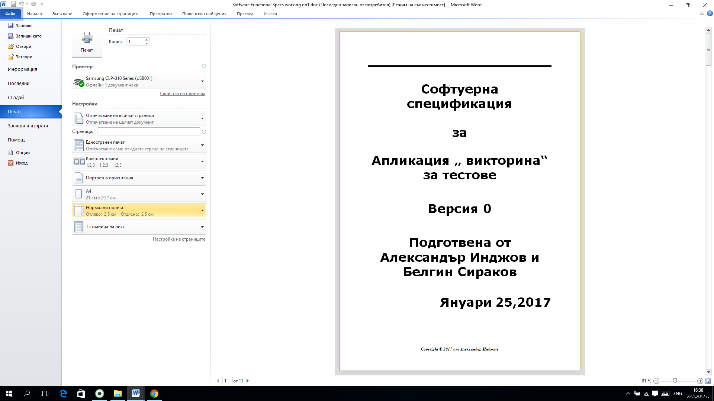

- Оперативна Схема
решаване
Старт на Приложението
Вкарване на ф.н. курс и година
Правилно въвеждане на данните
Да
аа

Проверяване на скала и излизане от приложението

Не

Документа може да бъде намерен от GitHub като се използва линк : ( бъдещ линк )

Цялостно описание

Переспективи на продукта
Апликация „виктoрина“ за тестове е нов продукт. Той е разработен за да се използва специално от студенти от Пловдивски Университет „Паисий Хилендарскии“.
Това приложение е тип образователно приложение с което може да се проверят знанията на студентите, по избран от тях конкретен тест, и съответно на базата на знанията им се поставя оценка от 2 до 6. Основните компоненти на системата са показани на Фигури 1 ,2 и 3
Подобен софтуер е вече разработената Delc система за обучение на студенти.

Тест за решаване
от студентите на Пловдивски Университет „Паисий Хилендарскии“
Вход в приложението на Студент от ПУ
Оценка от решения тест
Съответно от 2 до 6

Вход Изход

Изход

Фигура 1. Опростена функционална блокова схема

Start the application

Validate from database
Enter Faculty Number

Enter Speciality and Year
PU Student

Choose test

Solve test

Save into database details about test and more
View result

Фигура 2. Use case диаграма

Въвеждане на курс и година на обучение
Старт на приложението
Въвеждане на факултетен номер

Оценка и допълнителна информация за теста
Тест от възможните избори предоставени на студента

Quiz.db

База данни за приложението

Фигура 3. Блок схема на системата

Функции на продукта
Въпросите за тестовете на приложението са генерирани на произволен принцип.
Добавен е таймер, който следи за определено време относно изпълнението на теста.Той предупреждава студентите преди да им изрече времето.
Може да са използва от всяко устройство което използва Android операционна система
Oще от самото начало е лесно за използване на основни елементарни функции.
Бутоните трябва да са достатъчно големи и да се видими за потребителите, освен за хора с отлично зрение, така и за хора със затруднено или проблемно зрение.

Потребители които ще го ползват и Характеристики
Този продукт e предназначен за използване от студентите на Пловдивският Университет „Паисий Хилендарски“.
Продуктът е изцяло разработен за да дава възможността на студентите да си проверят своите знания по избраните от тях дисциплини, както по време на изпит така и извън него, просто за проверка на достигането моментно знание и ниво.
Освен това приложението може и да се използва от :
деца от Началното училище
ученици от Средното училище
ученици от Основно училище
С лека корекция на данните и обновяване на базата данни тази апликация може да се превърне в забавна и интересна игра дори и за по – малки деца в Детската градина.

Освен това може да се използва от преподаватели за да се извършва форма на контрол, за различна дисциплина, която са изучавали в дадения триместър.
От гледна точка на характеристиките за продукта тук ще споменем само най – важните, които позволяват на продукта да работи и на потребителят да го използва пълноценно.
Те са :
Свързване на база данни
Четене от база данни
Генериране на произволни въпроси от базата данни
Решаване на теста
Точкуване на теста
Записване крайната оценка и друга информация в база данни

Работна среда
Софтуерът е писан специално за телефони,които работят под операционна система Android. Ползван е Android, защото до ден днешен на пазара това е най-известната и ползвана операционна система за телефон. Освен това позволява да се разработват приложения за нея и е напълно безплатна, раздвижена и лесна за използване операционна система.
Заeдно с Андроид операционната система идва вградена база данни която е използвана за приложението. Тя е SQLite база данни, която сама по себе си е лека и удобна за използване, но не е пригодена за тежки приложения и въвеждане на огромна информация в нея.
Освен SQLite IDE-то за писане на Андроид приложения идва със стандартен вграден емулатор, който не се препоръчва за използване поради бавната му работа, трудното и почти невъзможно управление. За целта ( тестване ) може да се ползва плъгина Genymotion, който дава доста по-бързи емулаторни устройства или просто ако имате телефони с андройд операционна система да го свържете с IDE чрез ADB Drivers и да работите директно с него.

Ограничения за Дизайна и Имплементацията
По принцип за приложението не би трябвало да съществуват някакви ограничения, но това не е съвсем вярно, тъй като за да проработи то трябва да се подкарва на телефони с по - нова версия на Android.
Тя трябва да е поне над типичното API LEVEL 19 или така наречената версия “Kit Kat” за Android.
Препоръчително е в нашата ситуация да се използва API LEVEL 20 и нагоре за да няма проблеми с новите възможности, който са добавени в Marshmellow и нагорни версии.

Документация за клиента
Приложението е достатъчно добре направено, така че потребителите му да могат да се ориентират как да работят с него без да име е необходима допълнителна документация как да си решат теста в приложението.
Но за по лесна употреба ще бъде добавен един User Guide , ще се представи по – долу в документацията и който може да се използва от клиентите при евентуален проблем, така и от разработчиците на Андроид приложения за по – голяма яснота.

User Guide

За този User Guide се предполага, че клиентите вече са се сдобили с apk файла на приложението.
А от гледна точка на разработчиците цялото приложение ще бъде достъпно в мое repository за да си направят clone repository и да имат достъп до целия код на своята машина.

Инсталиране на приложението
За клиентите вече щом имат apk файл единственото което трябва да направят е да натиснат върху него и да го инсталират на телефонните си устройства

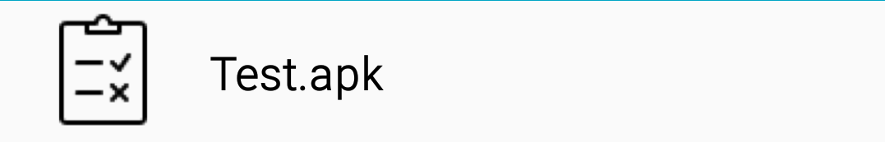
Натиснете за да инсталирате

След това просто чакат приложението да се инсталира и да бъде готово за използване на телефона.
По – долу ще бъдат предоставени изображения за инсталирането на приложението стъпка по стъпка за по – голямо изяснение и уточнение на студентите.
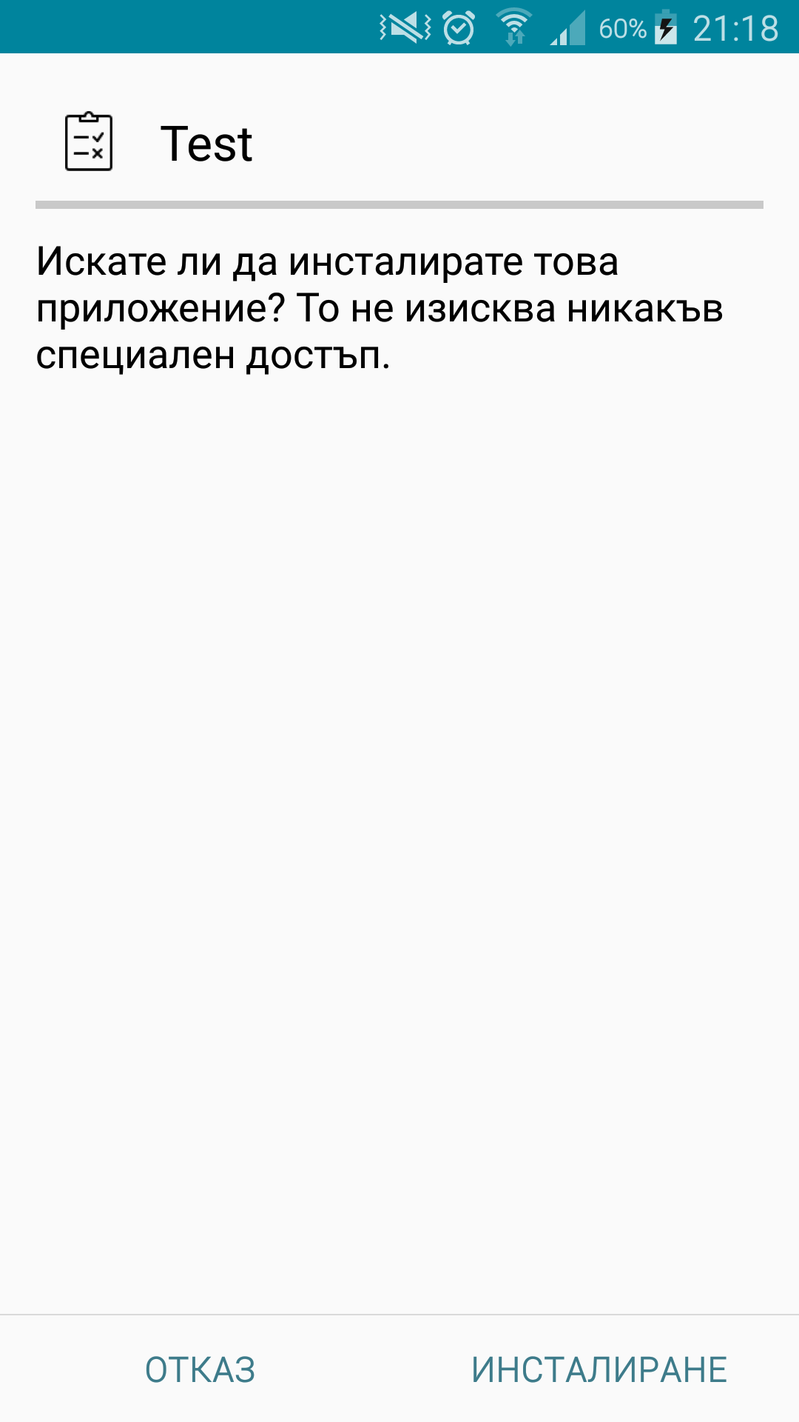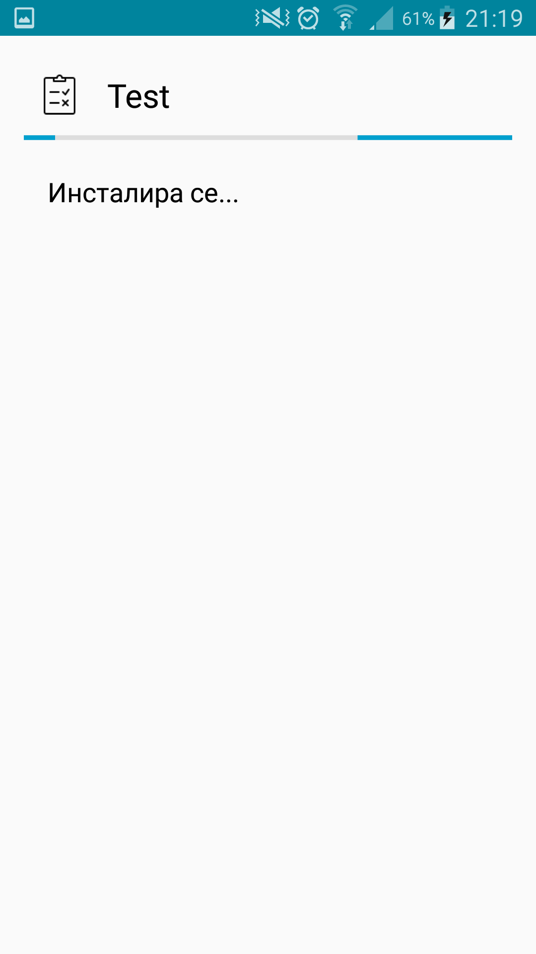
Натиснете за да инсталирате

Въвеждане на факултетен номер, курс и година на обучение на студента и избиране на тест
В тази стъпка студентите ще трябва да въведат факултетният си номер, курса и годината, преди да си изберат тест за решаване

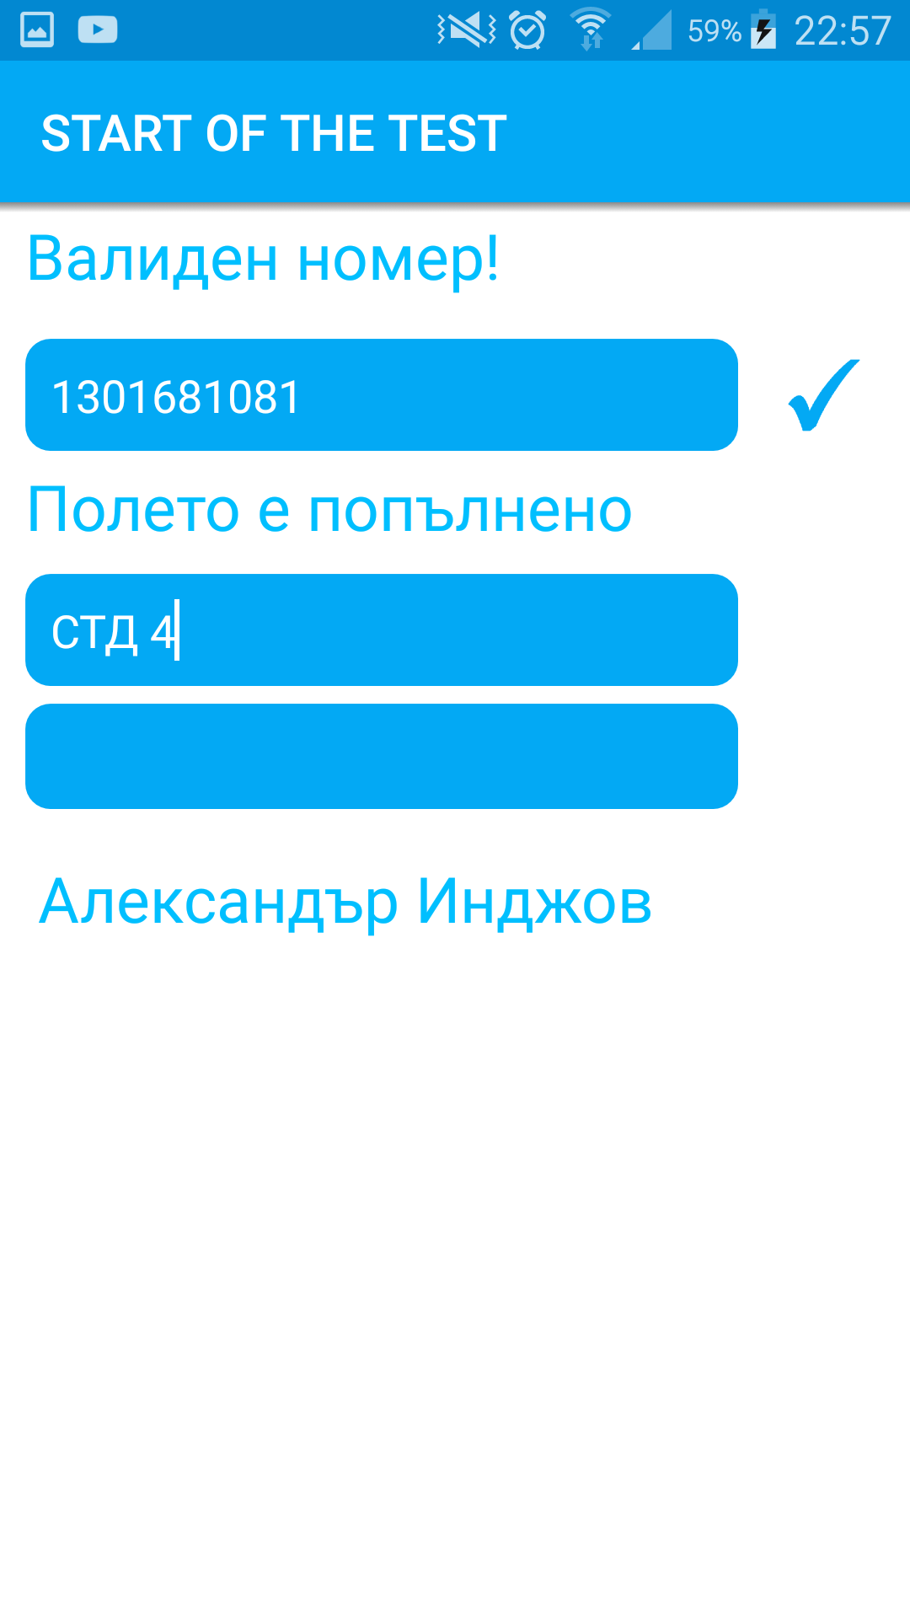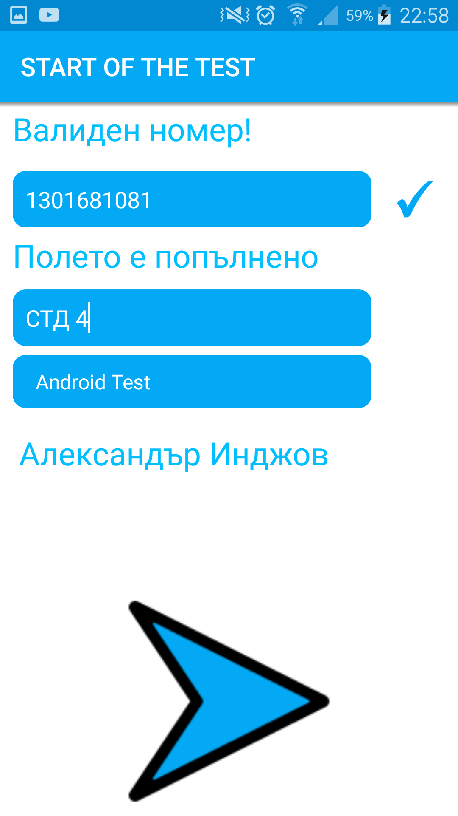
Въведете тук
Въведете тук
Проверете
Стартирайте

Решаване на съответния тест
В тази стъпка студентите ще трябва изберат отговор на избрания тест. Това се повтаря общо 6 пъти т.е. има 6 произволно генериран въпроса, който могат с бъдат всеки един от възможни 3 типа.

Първи тип. Или така наречения тип с един възможен отговор от три отговора. За този тип въпроси може студента да получи общо 5 точки.
Втори тип. Или така наречения тип с множествени отговори от възможно три отговора. За този тип въпроси може студента да получи общо 5 точки.
Трети тип. Или така наречения тип където студентите трябва да дадат свободен отговор и той съответно ще бъде проверен по – късно от преподавателя и ако е правилен отговора отново ще се дадат за него общо 5 точки

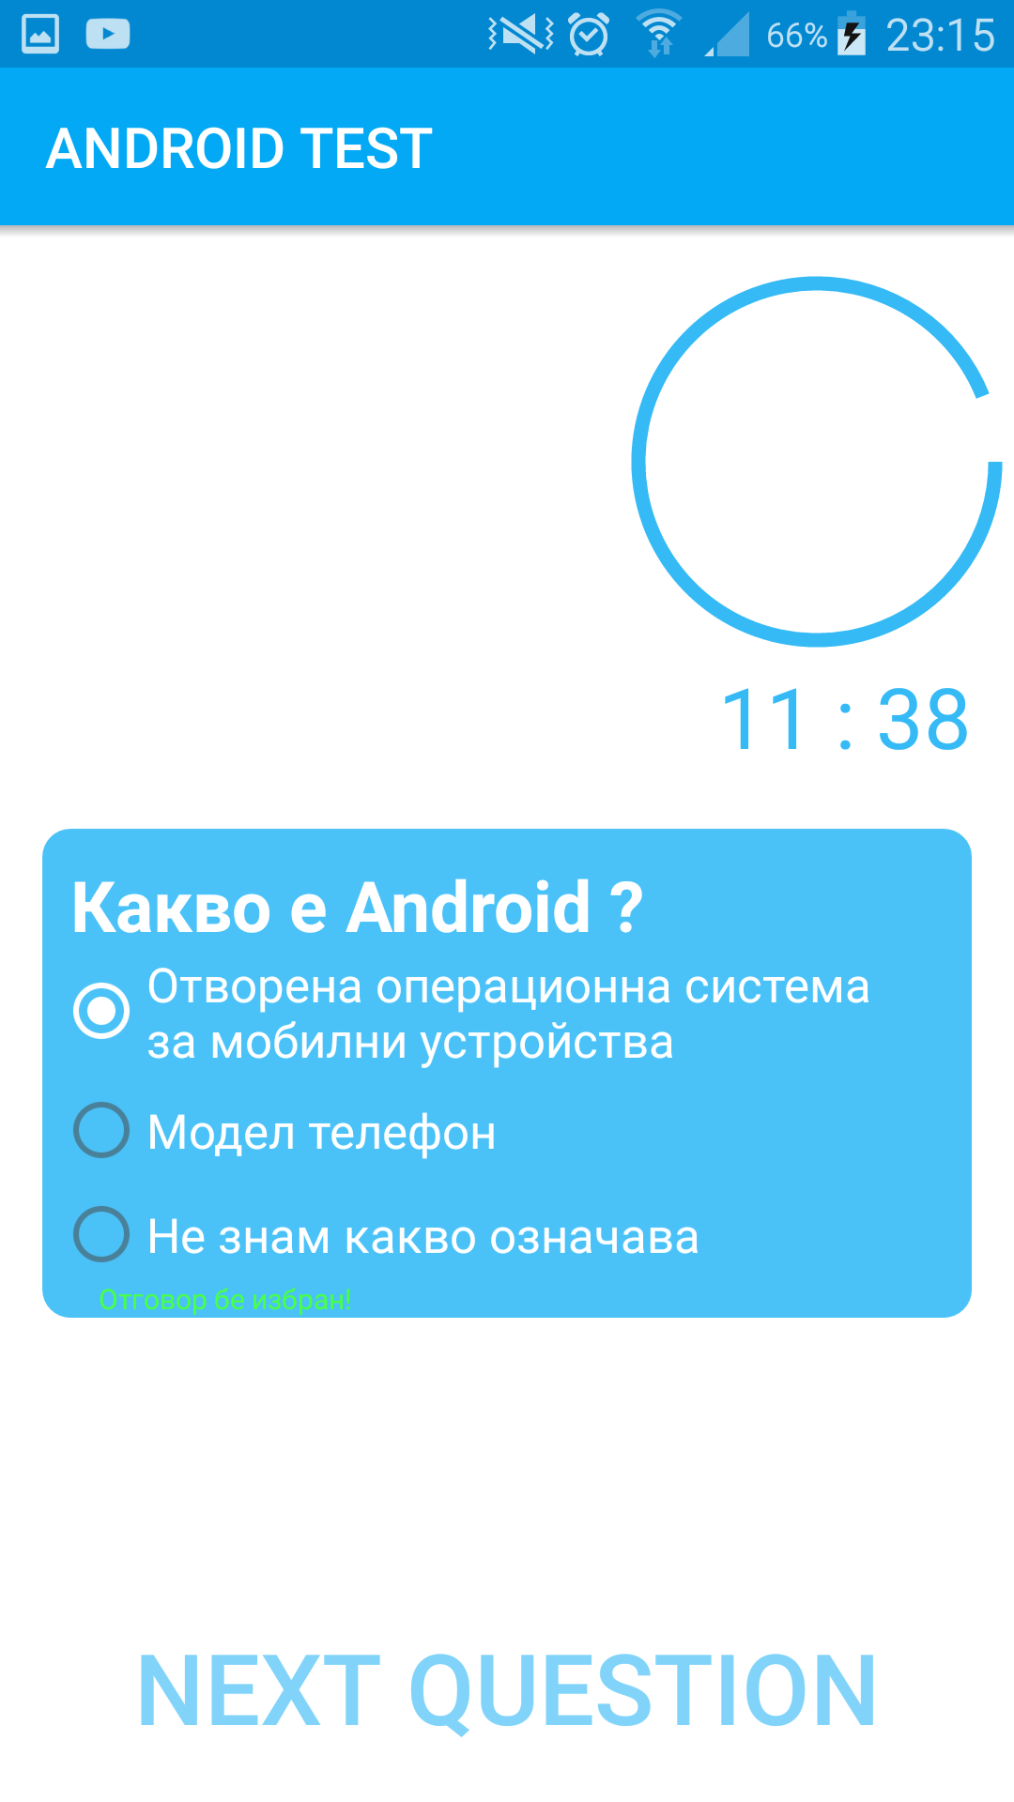
Изберете отговор

Проверяване на крайна скала за оценяване и получаване на оценка
Тук на базата на скалата за оценяване, която може да се изкара при натискането на бутона с тикчето, намиращо се най долу в ляво студентите могат да преценят на каква оценка са изкарали за теста и колко добре са се представили и дали ще могат да се отличат в бъдещата ранкинг система, която ще се направи за предстоящи версии на приложението. Съответно копчето, което се намира в дясно е за да се затвори приложението след края на теста.

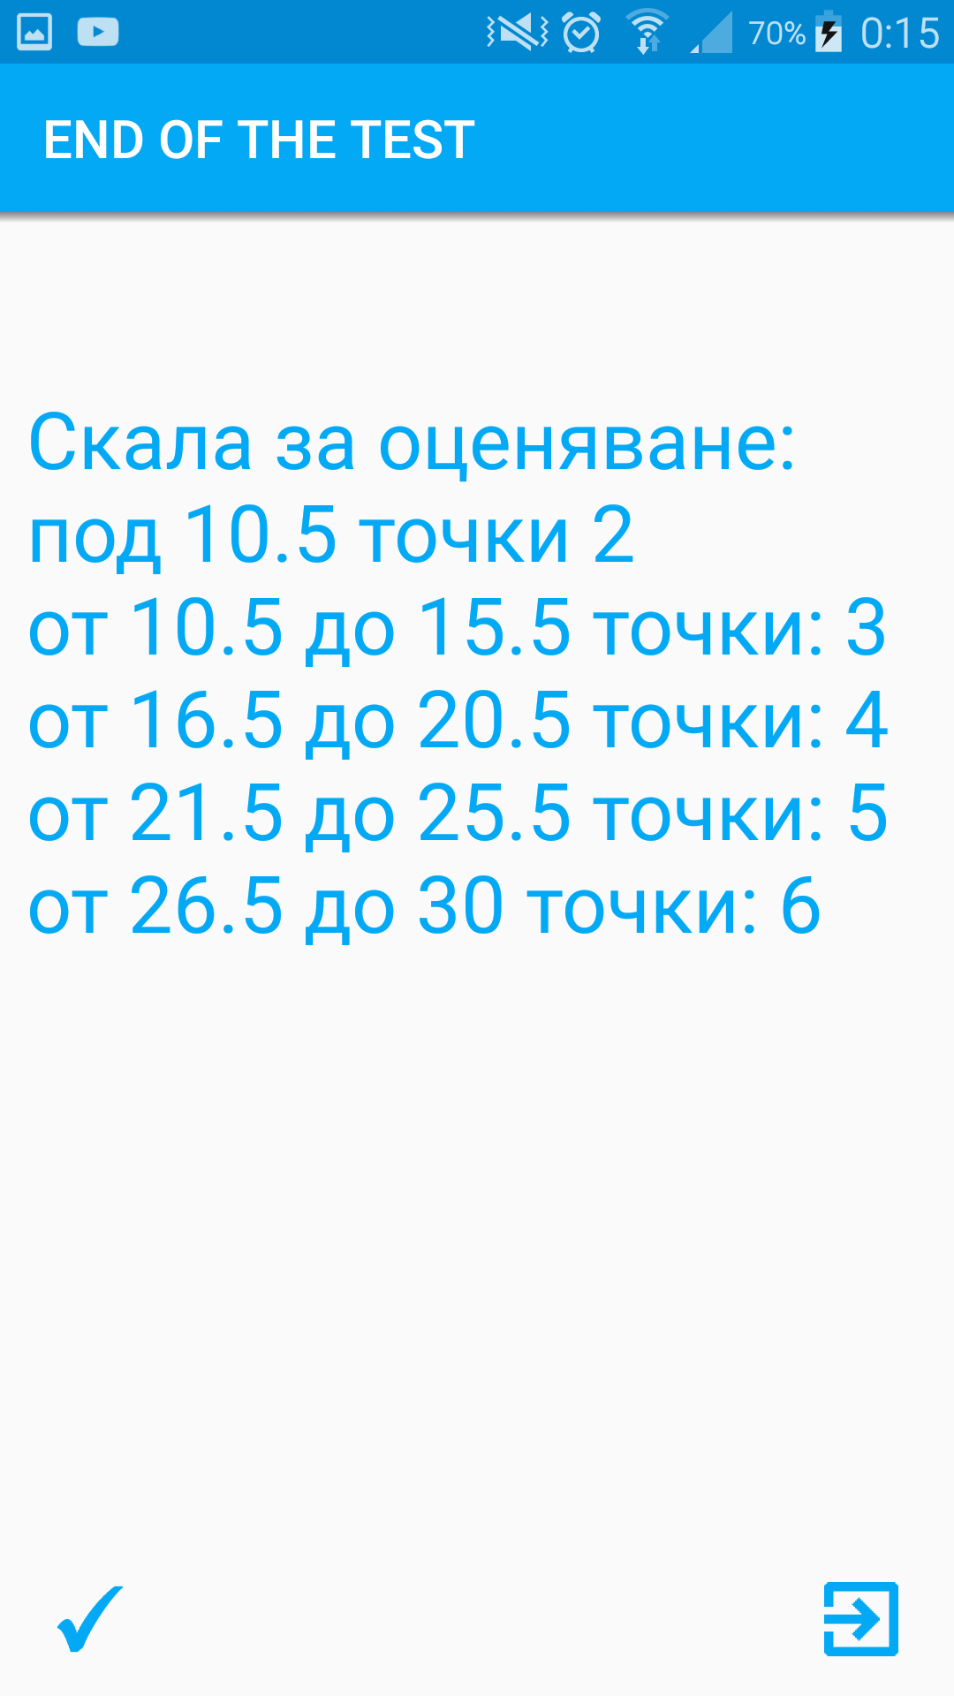
Натиснете бутона за скала за оценяване
Или бутона за излизане

2.7 С какво разполага системата ?
За приложението в бъдеще се очаква да се разработи една ранкинг система, която ще поставя на почетно (отличително) място тези студенти с най - добри точки. Като съответно те ще получават и бонуси за доброто си представяне с теста който са решили и това съответно ще им помогне да се отличат от останалите студенти, като ще направят добро впечатления на своите преподаватели.

Външни интерфейсни изисквания

Потребителски интерфейс

Той се състои от :
- Edit text - ове ( widget ) за полета, които се попълват от студентите
- Text View – та (widget) за въпросите
- Кръгъл Progress Bar, за да следи за оставащото време
- Използвани са също custom TOAST съобщения за информация
- Scroll View за по лесно разглеждане на цялото съдържание на страницата
- Custom Background за Edit text – овете и Vertical Layout
- Радио група, CheckBoxes, Радио бутони и също Rich Text Area
- Добавен е и custom ripple_effect за бутоните
- Custom направена сянка – тя е направена отново чрез xml файл.
- Custom font – Оригиналният font използван от Андроид е импортиран в проекта като tiff файл.
- Custom изображения – те са обработвани с програмата Photoshop за да служат за дизайна на приложението

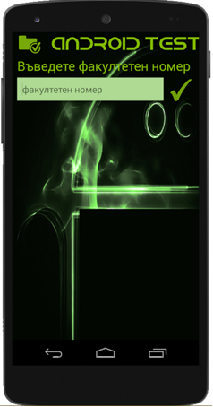

Фигура 4. GUI – стара версия само за референци

Text View

Edit Text

Image Button

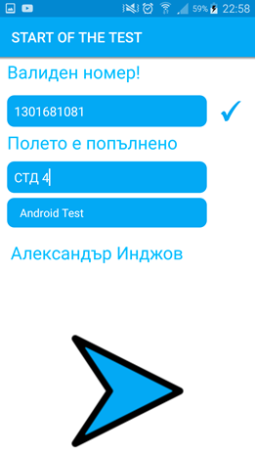

Фигура 5. GUI – настояща версия

За приложението и темата са използвани цветовете записани в colors.xml, а кода за color.xml е както следва :

<?xml version=“1.0“ encoding=“utf-8“?>
<resources>
<color name=“colorPrimary“>#03A9F4</color>
<color name=“colorPrimaryDark“>#0288D1</color>
<color name=“colorAccent“>#FFFFFF</color>
</resources>

А специално самата теме е Material.Light.DarkActionBar и е поставена в styles.xml, а описателния код за нея е :

<style name="Material.Light.DarkActionBar" parent="AppTheme">
<!-- Customize your theme here. -->
<item name="colorPrimary">@color/colorPrimary</item>
<item name="colorPrimaryDark">@color/colorPrimaryDark</item>
<item name="colorAccent">@color/colorAccent</item>
</style>

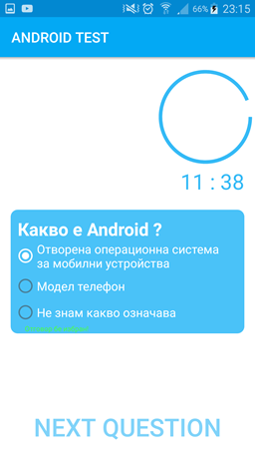
Circular Progress
Bar
Custom Background
drop_shadow



Кода за направта на този ProgressBar се намира в папка drawables под името circular.xml и е следният :

<?xml version="1.0" encoding="utf-8"?>
<shape
xmlns:android="http://schemas.android.com/apk/res/android"
android:innerRadiusRatio="2.3"
android:shape="ring"
android:thickness="5dp"
android:useLevel="true">
<solid android:color="#03A9F4" />
</shape>

Кода за направта на този Custom Background се намира в папка drawables под името shape.xml и е следният :

<?xml version="1.0" encoding="utf-8" ?>
<shape xmlns:android="http://schemas.android.com/apk/res/android">
<solid android:color="#03A9F4" />
<corners android:radius="10dp"/>
</shape>

За ripple_ effect е използван много прост xml код, обаче самия ripple_effect се потдържа само от по новите версии на андроид от LEVEL 20 нагоре
Кода за ripple_effect е следният :

<?xml version="1.0" encoding="utf-8"?>
<ripple xmlns:android="http://schemas.android.com/apk/res/android"
xmlns:tools="http://schemas.android.com/tools"
android:color="#03A9F4"
tools:targetApi="lollipop">
<item android:id="@android:id/mask">
<shape android:shape="rectangle">
<solid android:color="#03A9F4" />
</shape>
</item>
</ripple>

Относно сянката, Тя е направена с помощта на нов xml файл, както беше споменато по горе в спецификацията на име drop_shadol.xml. Той се намира в папката drowables и неговият код е съответно :

<?xml version="1.0" encoding="utf-8"?>
<shape xmlns:android="http://schemas.android.com/apk/res/android" android:shape="rectangle">
<gradient
android:startColor="@android:color/transparent"
android:endColor="#44000000"
android:angle="90"/>
</shape>

Хардуерни Интерфейси
Първоначално за да подкарате приложението ще е необходимо самото устройство на което да го инсталирате и използвате. За препоръка не само да имате телефон с андроид операционна система, а телефон с по-голяма версия андроид операционна система. LEVEL 20 и нагоре за да не възникват проблеми и неприятности за студента, а той да може от раз да се справи с системата.
При възможност, че приложението не може да се набави от студента чрез изтегляна на необходимата версия тогава ще му се наложи чрез USB или Bluethoot да се свърже с преносимия си компютър за да го качи на телефона и съответно да го инсталира и използва

Софтуерни Интерфейси
Това приложение, което е представено тук е клиентската част от бъдещо клиент-сървър приложение, като сървърната част ще бъде написана на JAVA и тя ще представлява един SERVLET. Цялостната база ще бъде изнесена за ползване от SERVLET-А. Освен това база също ще бъде поместена и в клиента за да се извършва допълнителни изчисления с нея.

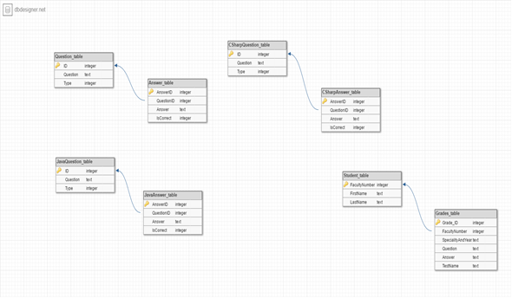

Той от своя страна може да изпрати обратно отговор(response) на заявката изпратена от клиента (request) за да се извърши комуникация.
По този начин се получава финалното клиент – сървър приложение, а за комуникацията помежду комуникацията двете страни, ще се обсъди малко по-надолу в точка 3.4

Комуникационни Интерфейси
Сървърната част от това приложение, както казахме ще съдържа
в себе си същата база данни, както в приложението, само че тя ще
бъде разширена, за да може приложението да има по-голяма възможност за разнообразие. Под това се има предвид, че ще има възможност приложението да получава за отговор от сървъра различни и разнообразни въпроси на студентите. За да се поддържа разнообразието.
От гледна точка на комуникацията клиента ще я извършва с сървъра чрез интернет достъп, който е разрешен на клиента и за целта е

направен forwarding на използваният модем( TP-Link ). 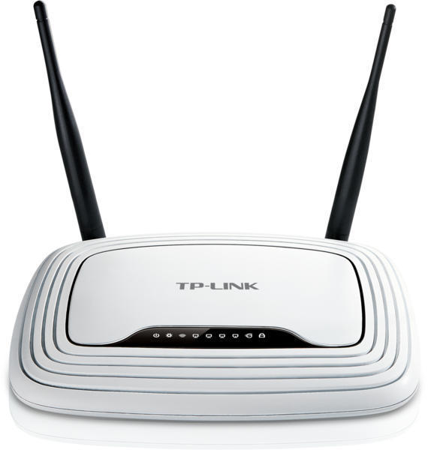

Като се предвижда комуникацията да се осъществи с помощта на предефинирания клас HttpClient, който ще извършва комуникацията със SERVLET-A. От гледна точка на SERLET-А той ще се погрижи да връща заявките, които клиента ( в случая приложението ) е направило до него.

Системни функционалности
- Логин за студенти в програмата
- Избиране на тест
- Решаване на тест
- Записване на резултатите в базата данни

Логин за студенти в програмата

Описание и приоритет
За тази цел студентите трябва да въведат факултетният си номер в Edit Text поле, което се валидира и ако действително съществува този студент в базата данни се показва и накрая се пази резултат за неговия факултетен номер.Тази функционалност е с голям приоритет за работата.

Последователност от запитвания/отговор
Запитване: Студент иска да влезе в програмата
Отговор: В отговор на студента системата, чрез допълнителни проверки разбира, съществува ли студента или не.
4.1. Функционални изисквания
REQ-1:Системата проверява в базата за факултетният
номера
REQ-2:Системата ще валидира въведеният факултетни
номер, ако той е правилен.

Избиране на тест

Описание и приоритет

Вече веднъж влезнал в програмата следващата му задача е да изберат от падащ списък своя тест за решаване.Като Приоритета на тази задача е също от много високо ниво за студентите.

Последователност от запитвания/отговор
Запитване: Студента иска да си избере тест за решаване, като натиска един от многото избори от падащия списък.
Отговор: За избора на студента се показва теста, който е избрал да решава.

Функционални изисквания

REQ-3:Системата подбира въпроси на свободен принцип, за конкретния тест
REQ-4: Системата подготвя изгледа, който трябва да се
покаже на базата на избрания от студента тест.

Решаване на тест

Описание и приоритет
След като вече е избран тест за решаване, на студентите се предоставя възможността да го реши. Тук трябва също да се спомене, че въпросите за теста се генерирани на произволен принцип от системата за съответният тест избран от студентите.Въпросите освен това кореспондират с темата на теста и могат да бъдат въпроси с един правилен отговор, с много правилни отговори или отворен въпрос ( въпрос със текст,който студента трябва да попълни )

Последователност от запитвания/отговор
Запитване: Студентът трябва да реши избрания тест, като избере отговори на зададените въпроси.
Отговор: Накрая системата му връща изглед в който може да види краен резултат.

Функционални изисквания
REQ-5: Системата оценява всеки отговор в реално време.
Т.Е. резултатите се виждат от студента на момента на
даване на отговор.
REQ-6: След всеки избран отговор системат раздава точки
за правилните отговори ( те са 5 точки, а грешните 0 )

Записване на резултатите в базата данни

4.4.1 Описание и приоритет
След като студентът е решил съответния тест идва времето той да си получи резултата от изпита и крайните точки от всички въпроси взети заедно. Това става с помощта на изглед в който тази информация може да се види, при натискането на бутон за информация, като съответно тази информация ще се запише в базата данни.

Последователност от запитвания/отговор
Запитване: След като студента реши теста данните трябва да се запишат в таблица в базата данни
Отговор : Въз основа на желанията на студентът, системата записва данните в базата данни

Функционални изисквания
REQ-7: Системата записва желаните данни веднага след решаването на теста, като се прилагат алгоритми ( insert query ) за случая.

Други нефункционални изисквания

Изисквания за изпълнениe
функционалност за ранкинг система ще бъде добавена в бъдеще, за да може стидентите да са мотивирани и когато използват апликацията да могат да получават изгода и поущрение за положените усилия. Било то под формата на допълнителни точки или освобождение от изпити. Тази ранкинг система ще работи на базата на това, колко добре са се справили студентите на решения тест. Колкото повече точки толкова е по – голям шансът им да попаднат в този списък и да се отличат от останалите студенти.
Логин за реален преподавател ще бъде имплементиран в сървърната част за да може вече преподавателите да контролират, съдържанието и съответно въпросите за конкретните тестове и съответните им отговори. По този начин ще се даде възможност системата да бъде приложима и за преподаватели освен само за студенти.
Освен това ще се даде възможност освен за добавяне на въпроси към тест, за променяне, търкане. Като цяло на преподавателят ще му се даде пълен контрол над сървърната част.

Изисквания за безопасност
От гледна точка на безопасността, не са допуснати грешки или бъгове в софтуера, но ако съответно някъде се получи бъг, трябва да се уведоми за него и в следваща версия на приложението този бъг евентуално ще бъде отстранен от приложението.

Изисквания за сигурност
От гледна точка н сигурността на данните те ще могат да се виждат само и единствено от легални студенти на Пловдивския Университет. Това ще рече, че данните ще са достъпни само и единствено за студенти, чиито факултетни номера вече присъстват в официалната база данни на Пловдивския Университет.
Естествено данните няма да са видими изобщо за хора извън Университета.
Това ще рече, че студенти от други университети няма да имат достъп до това приложение.
Ще се направи допълнителен “back–up” файл, ако се случи нещо непредвидено със системата или използваният оригинал.
Логин в Сървлет-а е ще има допълнителна валидация за своите полета, за по-голяма сигурност, срещу некоректни или объркани данни от страна на преподавателя.

Характеристики на качеството на софтуера
За приложението се предвижда да се направи FAQ ( Frequently Asked Questions), ако потребителите все още изпитват затруднение с неговото използване. Този форум може да се използва както от студентите така и от преподавателите ако някога срещнат трудност в SERVLET-A , защото в него ще има отделна секция само за препдавателя и отделни въпроси, който да задават за SERVLET- A

Други изисквания
В предишна версия на клиента по-рано беше показан стартовият екран. Сега тук в тази точка ще бъдат показани и други елементи, които са се ползвали за първоначалната клиентска част на приложението.
Първоначално то се състояло от 5 различни екрана, съответно за 5те въпвоса,като в настоящата версия това е променено и базирано на основата на няколко леаута(Linear Layout(Vertical)) и голямо намаляване на android кода.

Има ситуации в които в процеса на работа се е наложило да се обработват снимки с Photoshop, за да се получи търсеният цвят и ефект на първоначалната версия на приложението.
Пример:
- снимка с папка показваща,че това е тест 

- снимка за таймер. 

- снимка за изключване на приложението

- снимка за проверка на факултетен номер 

- снимка за проверяване на скалата за оценяване 

Самата снимка в предишната версия на приложението е била custom снимка. Тя се поставя в AndroidManifest файла отговарящ за цялото приложение с този код.
android:icon="@mipmap/ic_penciel"
нова снимка - 
За сегашната версия, естествено тя е променена и напълно отговаряща на дейността на проложението.

